Муниципальное казённое общеобразовательное учреждение

«Куйбышевская средняя общеобразовательная школа»

Тема: Изготовление ночной пижамы «Риглик»

выполнила ученица 8 класса
Бухтоярова Регина
проверила учитель технологии
Клейс.Н.Н.
Оценка____________________

с. Куйбышево
2017

Оглавление:
1.Введение
1.1.Историческая справка.
1.2.Обоснование выбора темы
2.Выбор изделия
2.1.Описание внешнего вида изделия
2.2.Эскиз в цвете
2.3.Выбор материала
3.Выбор инструментов и приспособлений
4.Вывод по технике безопасности
4.1.Технологическая последовательность
5.Расчёт себестоимости изделия
6.Оценка проделанной работы
7.Рекламный проспект
8.Используемая литература

1.1. Историческая справка.
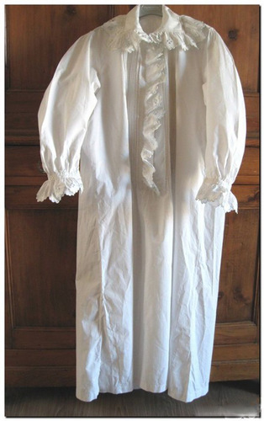
История появления пижамы полна различных загадок и тайн и упирается своими корнями в очень долёкие времена. До момента создания пижамы, люди спали ночью в своей повседневной одежде либо совершенно голыми.
Согласно историческим источникам, пижама в виде широкой и длинной одежды для сна появилась ещё в XV веке в Чехии. Позволить себе такую одежду могли далеко не все, потому что её цена была довольно высокой.
Первые ночные рубашки были похожи на рубашки «дневные», то есть на нижнее белье, которое в те времена и мужчины, и женщины надевали под верхнюю одежду. Только длиной и отличались: ночные сорочки были до щиколотки, до икры или до колена, с круглым воротом и разрезами по бокам.
К ночному наряду предлагались колпаки из шёлка с кисточкой на конце – для тепла и уюта, и до середины XIX в. были обязательным предметом туалета для домашнего использования: их мужчины носили дома – вместо париков. В конце XVIII – начале XIX в. в европейском обиходе, да и в России, появились пижамы. Эти удобные комплекты для сна привезли путешественники из далёких Индии и Персии, где их уже давно и с удовольствием носили как мужчины, так и женщины. Сначала индийские одежды категорически не понравились нашим консервативным российским мужчинам, всей душой и телом прикипевшим к ночнушке и колпаку, но потом они оценили удобство нового наряда. Само слово «пижама» происходит от персидского слова, означающего «одежда для ног», а именно лёгкие, свободные штаны, затягивающиеся на шнурок вокруг талии.
В европейских странах пижамой начали называть комплект из рубашки и брюк простого прямого покроя. Их обычно шили из натуральных тканей – батиста или полотна, украшали кружевами и вышивкой. В конце XIX — начале XX веков пижамы стали доступны широким слоям населения, потому что их запустили в массовое производство. К слову, женская пижама появилась намного позже, ведь изначально она предназначалась только для мужского пола, женщины спали в ночных сорочках.
Благодаря всемирно известному французскому модельеру Коко Шанель, которая в 20-ые годы ХХ века ввела в женскую моду вещи, раньше предназначавшиеся для мужчин: свитера, брюки, жакеты, пижамы — пижама стала домашней одеждой для женщин.
Эта великая француженка как-то во время одного разговора со своим знакомым дизайнером, обратила внимание на неприметную пижаму на одном из столов. С тех пор, одежда для сна стала предметом для многих экспериментов и вариаций. И в скором времени появилась первая женская пижама. Коко начала шить этот предмет гардероба из великолепных и шикарных тканей: тонкий индийский хлопок, узорчатый шёлк и атлас. Яркие красивые ткани выглядели очень привлекательно и стильно. По мере создания всё новых и новых моделей пижамы, Коко Шанель стала их предлагать своим клиентам. Однако, ценительницы стиля Коко не слишком торопились облачаться в данные модные образцы даже от любимого дизайнера.
Леди не желали снимать свои длинные кружевные сорочки, для них пижама казалась неприличной. Они считали, что «мужской костюм» для сна слишком вызывающий и неприемлем для порядочной женщины, и подходит только для порочных куртизанок и различных актрис. На этом история пижамы могла бы и закончится, но Коко Шанель не думала сдаваться и предлагала ещё более изысканные изделия. Пижама для женщин становилась более утонченной и нежной.
Но всё же решающим фактором, для победы в женском сознании того времени, стали именно актрисы и кинематограф в целом. Победная поступь пижамы началась с появления Клодетт Кольбер в фильме «Это случилось однажды ночью». Звезда немого кино, одетая в шёлковую пижаму, произвела настоящий фурор среди зрителей. Одно время женские пижамы было модно комбинировать с постельным бельём: считалось, что комплект должен точно совпадать по цвету (например, красная пижама и красное бельё) или быть контрастным (чёрное белье – белая пижама или наоборот).
Пижамы от-кутюр получились настолько красивыми, что в один миг перестали быть одеждой исключительно для сна – в пижаме разгуливали по дому утром и вечером и даже принимали в ней ранних гостей. А для некоторых пижама стала эпатажной, но весьма эффектной вечерней одеждой: их надевали, отправляясь в рестораны и кабаре. Пожалуй, в этот момент история этого интересного предмета для домашнего отдыха обрела свою самую яркую страницу и пережила знаменательный период. Именно с тех времен, женская пижама прочно вошла в гардероб стильной леди. За прошедшие десятилетия такая одежда для дома не потеряла своей актуальности, а наоборот стала настоящей классикой женской моды.
Впрочем «пижамная мода» актуальна и сейчас: то и дело на подиумы возвращается так называемый бельевой стиль, когда даже fashion-специалист не сразу разберет, что это надето на женщине – то ли откровенное дизайнерское платье, то ли обычная комбинация, но весьма удачно прикрытая модным пиджачком.
Любительницы street fashion уже давно облюбовали широкие штаны, рубашки и платья из легкой бельевой ткани. Оригинально выглядят пижамы, состоящие из шортов и верхней части: рубашки, майки, футболки, кофточки. В таком наряде можно пойти как на светскую вечеринку, так и на пляж, сочетая его с правильно подобранной обувью и аксессуарами.
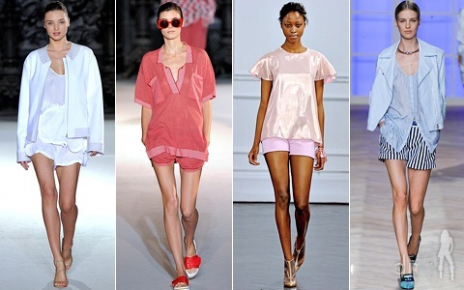

Нежно и очень элегантно смотрятся атласные и шёлковые ночнушки. Они с легкостью могут заменить весенние и летние платья в гардеробе.

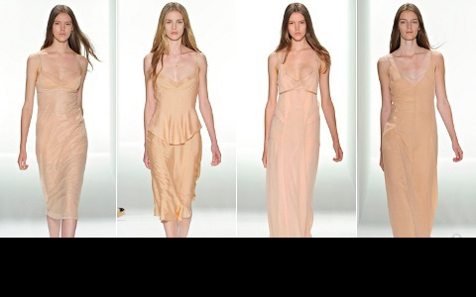

Пижама — тренд довольно противоречивый, ведь не каждый осмелиться появится в ней в обществе. Велика вероятность стать посмешищем (особенно если речь идет о небольшом городке, где следование модным тенденциям — редкость и, по мнению большинства, глупость), но если очень хочется попытаться все же стоит. Главное — носить пижаму нужно правильно, не забывая при этом о самоиронии. Не стоит забывать об аксессуарах — в данном случае они жизненно необходимы, ведь именно они будут залогом того, что ваш наряд не спутают с домашней одеждой. Обязательно — туфли на каблуке, интересный клатч или сумка, наличие макияжа.
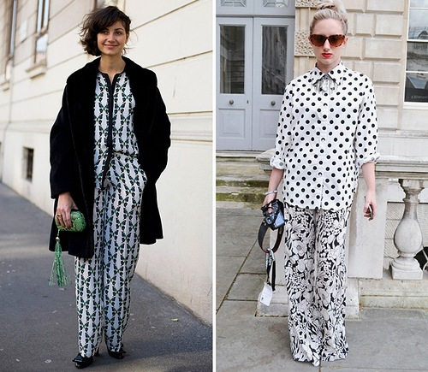

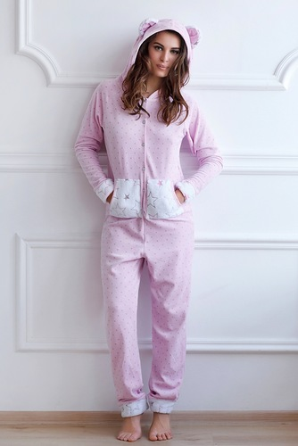
Что касается украшения, то от них тоже не стоит отказываться. Это может быть нитка жемчуга, множество браслетов, фантазийные серьги или массивное ожерелье — вариантов масса. Необычное дополнение к пижаме — головной убор.
Современные пижамы: мужские и женские, а также детские, они могут быть выполнены в различных стилях – классическом, романтическом, спортивном и других. Это могут быть комплекты из пиджака и брюк, кофточки, шорт или бриджей, лосин с майкой или футболкой. Существуют также прикольные пижамы – с изображением героев аниме, анималистическими и флористскими принтами, ярких расцветок и напоминающие карнавальные костюмы. Ткани для изготовления пижам используются самые разнообразные – от дорогого натурального шелка до обычного трикотажа. Зимние виды – из теплой фланели или с добавлением шерстяной нити. Главные условия домашней одежды, в том числе и пижам – это покрой, не сковывающий движений, натуральные или высококачественные искусственные ткани, никаких резинок, сдавливающих сосуды, никаких слишком облегающих трико, жестких кружев, крючочков и пуговиц (впрочем, плоские и обтянутые мягкой тканью имеют полное право на существование), другими словами – одежда, которая дает максимум комфорта.

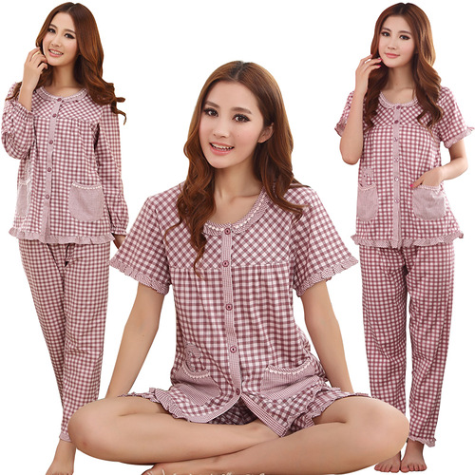

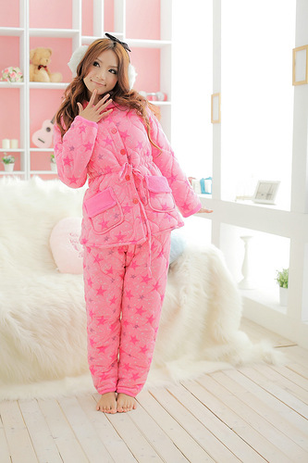

1.2.Обоснование выбора темы
Я выбрала эту тему потому, что мне стало очень интересно рассказать ученикам о ночной пижамы. Чтобы они имели представление от куда она появилась как и из чего её шьют. Смогли сшить пижаму любимому человеку, который бы смог её носить и думать о вас.

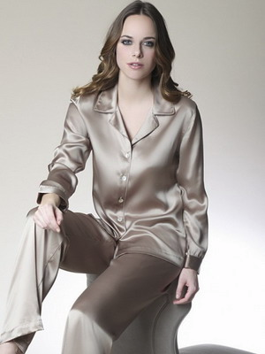
      - Выбор изделия
2.1.Выбор изделия

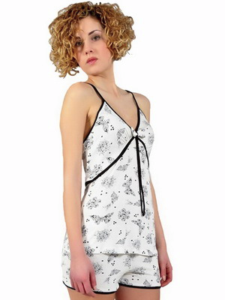

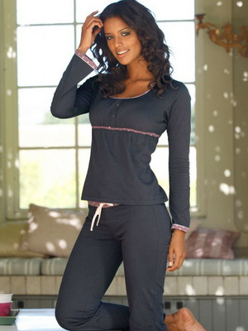

Вывод: я выбрала данную модель пижамы с длинными руковами, так как мне нравиться светло-коричневая ткань, так как она подходит к моим глазам.

  - Описание внешнего вида изделия
Это изделие с длинными рукавами. В качестве лучшего материала для пижам с длинным рукавом дизайнеры предлагают натуральный шёлк во всем многообразии модных расцветок. Прежде всего, привычных пастельных: нежные оттенки розового, лавандового, фиалкового или выбеленной мяты придают привычным и хорошо знакомым фасонам изысканность, нежность и утонченность – это именно то, что хочется видеть в ночном образе....

  - Эскиз

- Выбор материала
Ткань нужно выбрать шёлковую. Из этой ткани изделие получается мягким, нежным и удобным.

Я выбрала серые пуговицы, так как они элегантно смотрятся на одежде.
  - Выбор инструментов и приспособлений
Главным рабочим инструментом является конечно руки, но также могут понадобится и некоторые вспомогательные инструменты. Так вам могут пригодиться: ножницы, нитки, иголки, швейная машинка,выкройка(лекало).
  - Вывод по технике безопасности
- не оставляй иголки на столе
- не работать на ходу
- не класть ножницы на край стола
- когда режешь широко раскрывай

- Технологическая последовательность изготовления изделия
1.Разработка эскиза ночной пижамы.
2.Снятие мерок. Изготовление выкройки.
3.Раскрой ночной пижамы.
4.Соединение боковых срезов и плечевых срезов ночной пижамы: сметать и стачать срезы, ширина шва 1 см, срезы обметать и заутюжить.
5.Обработка нижнего среза рукава серой тканью: сложить изнаночной стороной внутрь полоску ткани, приложить к лицевой стороне, приметать и притачать, срезы заутюжить в сторону ночной пижамы.
6.Обработка горловины и бортов серой тканью: сложить полоску ткани изнаночной стороной внутрь, приложить к лицевой стороне ночной пижамы, приметать, притачать, обметать и заутюжить в сторону ночной пижамы.
7.Обработка нижнего среза швом вподгибку с закрытым срезом.
8.Обработка верхнего среза кармана серой тканью: сложить полоску ткани изнаночной стороной внутрь, приложить к лицевой стороне кармана, приметать, притачать, обметать и заутюжить в сторону кармана.
9.Соединение боковых срезов ночной пижамы: сметать, стачать, обметать и заутюжить.
10.Обработка нижнего среза швом вподгибку с закрытым срезом.
11..Присбаривание верхнего среза ночной пижамы: проложить две прямые строчки без закрепок, стянуть.
12.Соединение боковых срезов лифа: сметать, стачать.
13.Обработка бретелей: сложить срезы бретелей внутрь и согнуть пополам, сметать и стачать.
14.Соединение подкладки с лифом: присборить верхние срезы, сложить лицевыми сторонами с подкладкой, вложить внутрь бретели, сметать, стачать, вывернуть.
15.Соединение лифа с нижней частью: сложить лицевыми сторонами, вложить шлевки, сметать, стачать, обметать и заутюжить.
16.Отутюжить изделия.

- Расчёт себестоимости
№ п/п | Наименование используемых материалов | Расход материалов на изделие | Затраты на материалы
1 | Шёлковая ткань | 4 м. | 200,00 руб.
2 | Пуговицы | 6 шт. | 20 руб
3 | Нитки | 1 шт. | 5,00 руб.

Итого:225 руб.

Вывод: Изделие получилось с денежными затратами. Но если подумать, то ведь ночная пижама выглядит очень элегантно, красиво. И это ничего, что она стоит 225 рублей, ведь такой как у меня не у кого нет.

7. Оценка проделанной работы
Спецификация | Оценка | Пояснение
Сложность выполнения |  | В целом процесс выполнения ночной пижамы был не сложным, за исключением некоторых моментов.
Качество выполненной работы |  | Работа выполнена качественно.
Внешний вид изделия |  | Изделие выглядит очень красиво и эстетично.
Затраты на время |  | Времени ушло не много.
Экономичность |  | Расходы большие. Итого: 225 рублей
Экологичность |  | Модель выполнена из экологически чистых материалов

Вывод: Изделие получилось очень красивое и элегантное, при этом малые затраты времени. К тому же, оно выполнено из экологически чистых материалов.

- Используемая литература
1. Технология: Учебник для учащихся 5 класса/ Под редакцией В.Д.Симоненко — М.:Вентана- Графф, 2001
2.Технология: Учебник дляучащихся 6 класса общеобразовательной школы/ Под редакцией В.Д.Симоненко — М.:Вентана- Графф,2003
3.Технология: Учебник для учащихся 7 класса общеобразовательной школы/ Под редакцией В.Д.Симоненко — М.:Вентана- Графф,2004
4. Технология: Учебник 8 класса общеобразовательной школы/ Под редакцией В.Д.Симоненко — М.:Вентана- Графф,2003. В.Д.Симоненко, Н.Л.Бронников, П.С.Самородский, Н.В.Синица

Интернет-ресурсы:
1.http://babiki.ru/blog/interesting/33953.html

